«ПРИНЯТО»  Протоколом  общего собрания  трудового коллектива  № __ от «___» _______ 2015г. | «СОГЛАСОВАНО»  Председатель ПК МКДОУ д/с  № 43«Рябинушка» г. Пятигорска __________ Исмаилова Г.С.  от «___»__________2015 г. | «УТВЕРЖДЕНО»  заведующий МКДОУ д/с № 43  «Рябинушка г.Пятигорска»  __________ Ласкина С.Г.  Приказом № ____  от «___»_____________ 2015г.
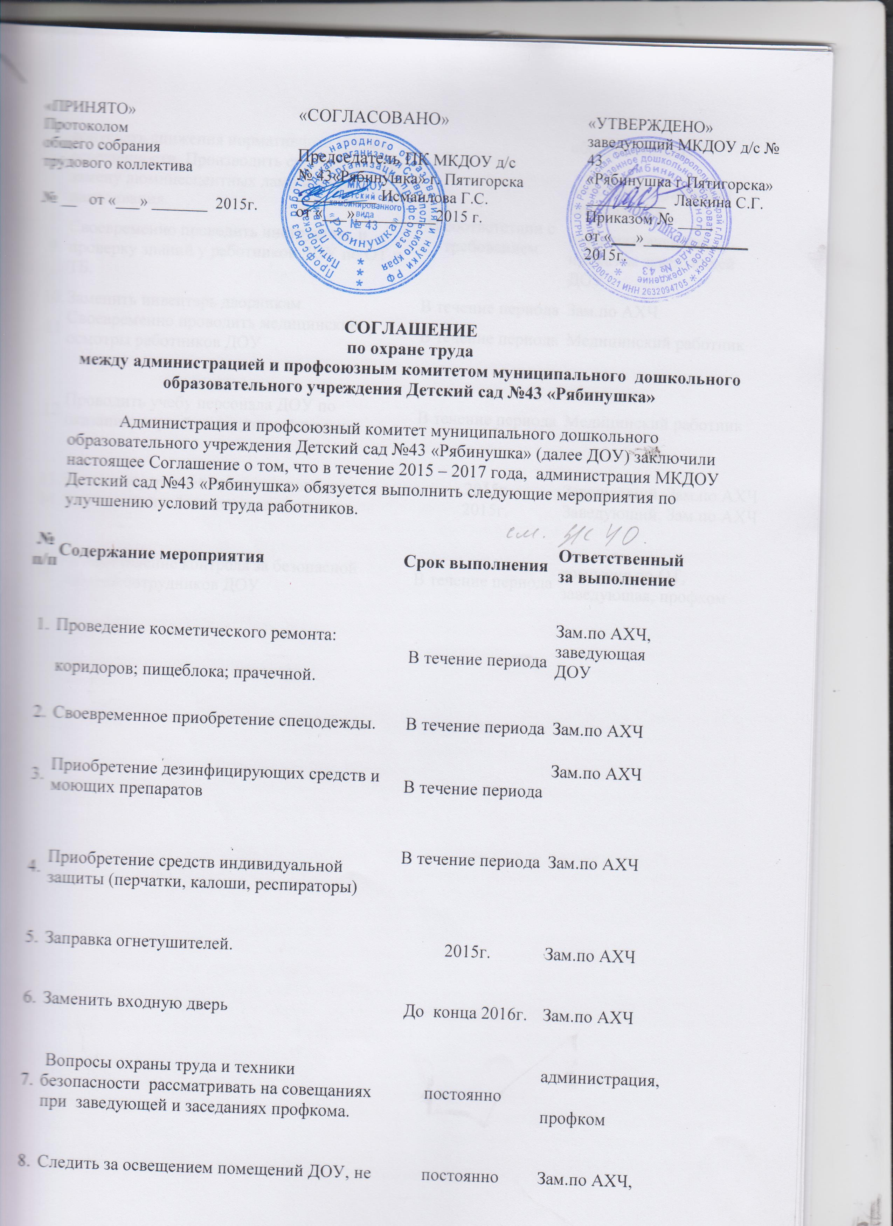
СОГЛАШЕНИЕ
по охране труда
между администрацией и профсоюзным комитетом муниципального дошкольного образовательного учреждения Детский сад №43 «Рябинушка»
Администрация и профсоюзный комитет муниципального дошкольного образовательного учреждения Детский сад №43 «Рябинушка» (далее ДОУ) заключили настоящее Соглашение о том, что в течение 2015 – 2017 года, администрация МКДОУ Детский сад №43 «Рябинушка» обязуется выполнить следующие мероприятия по улучшению условий труда работников.
№  п/п | Содержание мероприятия | Срок выполнения | Ответственный  за выполнение
1. | Проведение косметического ремонта:  коридоров; пищеблока; прачечной. | В течение периода | Зам.по АХЧ,  заведующая  ДОУ
2. | Своевременное приобретение спецодежды. | В течение периода | Зам.по АХЧ
3. | Приобретение дезинфицирующих средств и моющих препаратов | В течение периода | Зам.по АХЧ
4. | Приобретение средств индивидуальной защиты (перчатки, калоши, респираторы) | В течение периода | Зам.по АХЧ
5. | Заправка огнетушителей. | 2015г. | Зам.по АХЧ
6. | Заменить входную дверь | До конца 2016г. | Зам.по АХЧ
7. | Вопросы охраны труда и техники безопасности рассматривать на совещаниях при заведующей и заседаниях профкома. | постоянно | администрация,  профком
8. | Следить за освещением помещений ДОУ, не допускать снижения нормативного уровня освещенности. Производить своевременную замену люминесцентных ламп и ламп накаливания. | постоянно | Зам.по АХЧ, обслуживающая  электрооборудования организация
9. | Своевременно проводить инструктаж и проверку знаний у работников ДОУ по ОТ и ТБ. | В соответствии с требованием | лица, назначенные приказом заведующей ДОУ
10. | Заменить инвентарь дворникам | В течение периода | Зам.по АХЧ
11 | Своевременно проводить медицинские осмотры работников ДОУ | В течение периода | Медицинский работник
12. | Проводить учебу персонала ДОУ по оказанию первой медицинской помощи | В течение периода | Медицинский работник
13. | Ремонт внутренней системы отопления | 2015г | Заведующий, Зам.по АХЧ
14. | Замена внешней системы канализации | 2015г. | Заведующий, Зам.по АХЧ
15. | Осуществление контроля за безопасной работой сотрудников ДОУ | В течение периода | комиссия по ОТ, заведующая, профком

